资源纳管系统
方案设计报告

目 录
第一章 引言 6
1.1. 编写目的 6
1.2. 文档适用范围 6
1.3. 参考资料 6
1.4. 术语和定义 7
1.5. 项目背景 7
1.6. 项目建设目标 8
1.7. 项目建设内容 8
1.8. 条件和限制 8
第二章 总体设计 9
2.1. 设计原则 9
2.2. 设计规范 11
2.3. 总体框架设计 13
2.4. 各系统关系设计 13
2.5. 总体业务流程设计 13
2.6. 系统对接设计 13
2.7. 技术选型设计 14
2.8. 网络拓扑图 15
2.9. 系统部署设计 15
2.10. 运行环境设计 16
第三章 系统功能设计 17
3.1. 综合管理系统改造对接（示例） 17
3.2. 资源纳管系统-统一认证 25
3.3. 资源纳管系统-系统管理员 25
3.4. 资源纳管系统-运营管理员 25
3.5. 资源纳管系统-普通用户 25
3.6. 看板功能 26
第四章 接口设计 26
4.1. 接口设计准则 26
4.2. 接口实现设计 29
4.3. 外部接口 30
4.4. 内部接口 31
第五章 非功能性设计 32
5.1. 基本设计 32
5.2. 性能设计 32
第六章 出错处理设计 36
6.1. 出错信息 36
6.2. 出错处理措施 36
6.3. 出错处理过程 36
第七章 系统优化方案设计 36
第八章 质量属性设计 37
8.1. 可靠性设计 37
8.2. 效率性设计 37
第九章 安全设计 37

概述

目标
当前硬件目标机资源（包括仿真目标机与真实目标机）缺乏统一的管理平台，存在资源分配不透明、利用率低下、使用流程繁琐等问题。使用人员需物理接触目标机进行调试或测试，效率受限。通过构建资源纳管系统能够达到以下目标：
- 建立统一的硬件资源纳管平台，实现资源的集中化、可视化管理
- 提升目标机资源利用率，降低资源闲置率
- 提供远程调试与测试能力，使用人员通过网络操作目标机
- 简化目标机使用流程，提升研发与测试效率

术语
- 目标机：搭载并运行嵌入式目标软件的硬件载体，是嵌入式软件运行的基础硬件平台。
- 产品目标机：真实使用的正式目标机硬件，硬件配置、性能均严格遵循产品要求。
- 模拟目标机：采用与单型或多型产品目标机一致的处理器搭建，硬件核心外设、底层架构高度贴合单型或多型产品目标机，在软件开发、调试阶段，无需改动底层代码，或仅需少量底层适配修改，即可直接运行目标机嵌入式软件，用于完成大部分研发调试、功能验证等测试工作。
- 办公计算机：部署于工控网络内的个人办公终端设备，用户可通过浏览器访问并使用资源纳管系统。
- 资源纳管服务器：专门用于部署、运行资源纳管系统服务端程序的专用服务器或云服务器，为资源纳管系统运行提供后台算力、数据存储及资源调度支撑。
- 仿真测试设备：工控网内集成计算单元的专用测试设备，设备搭载总线通信卡、通道卡等专用仿真硬件，支持浏览器接入资源纳管系统，可配合目标机开展外部接口相关的软件功能调试与测试工作。
- 测控代理：署运行于上位机的后台代理软件，可接收服务器下发的测控指令，并驱动测控装置完成对目标机的各项测控操作。
- 测控装置：主要用于完成对目标机的供电管控、离散量信号控制以及串口数据交互等功能，为本单位现有硬件设备，目前已有多款型号装置满足使用。
- 测控上位机：搭载并运行测控代理软件的计算机终端。
- 工位区：集体办公区域，以工控网为主。
- 调试区：调试测试区域，集中放置测试设备、目标机等硬件。
- 系统管理员：负责资源纳管系统基础管理以及日志管理。
- 资源管理员：负责资源纳管系统软硬件资源相关的管理。
- 普通用户：通过资源纳管系统申请使用硬件资源。

总体设计

总体框架设计

下图为资源纳管系统硬件环境示意图，整个硬件环境分为工位区和调试区，工位区以工况网为主，调试区会同时存在工控网和设备网。系统建设初期可以采用单位已有硬件构建整个系统环境，过程中主要是完成硬件归置、网络调整以及少量的硬件补充。

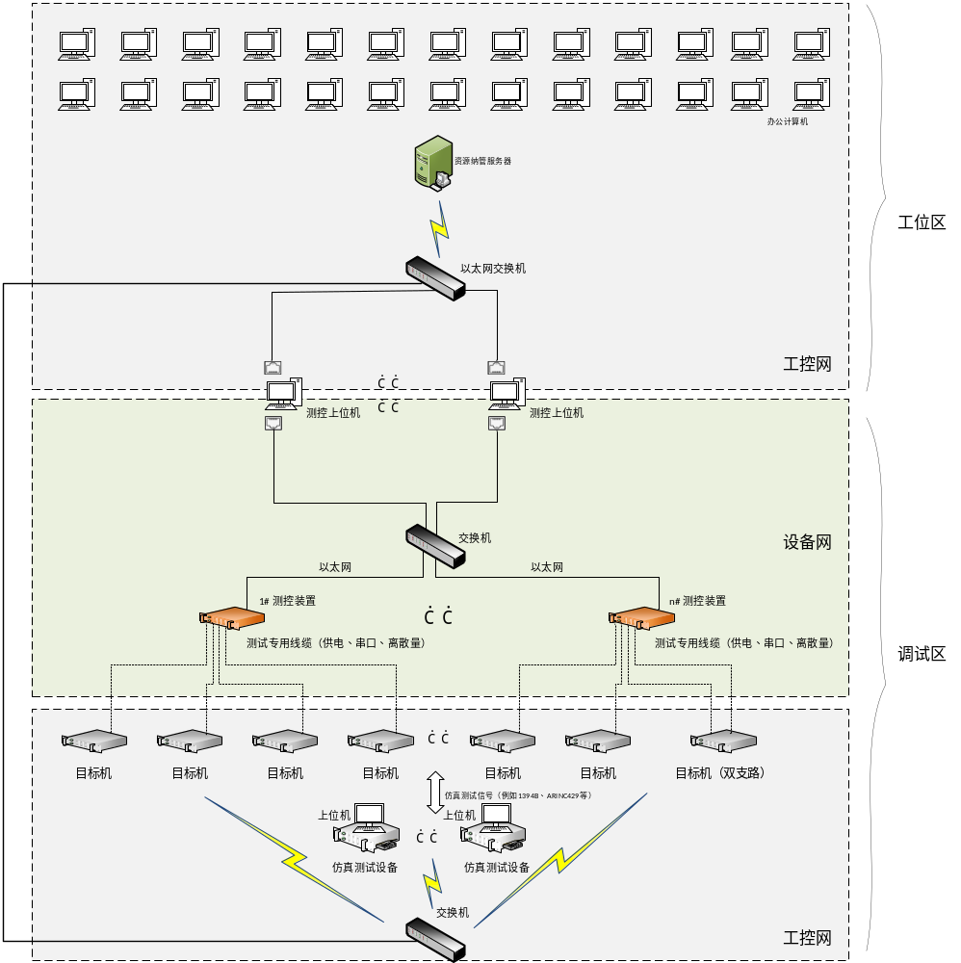

图 1 资源纳管系统硬件环境示意图

常规调试、测试时，用户一般在工位区使用办公计算机完成所有操作，涉及使用专用仿真测试设备调试时，用户可以到调试区使用仿真测试设备自带的计算机完成特定功能的调试、测试操作。

工位区的资源纳管服务器中部署了资源纳管系统的服务器端软件，办公计算机和仿真测试设备的计算机不需要专门安装软件，通过浏览器登录资源纳管系统可申请、使用目标机等硬件资源，管理员通过浏览器可登录资源纳管系统完成人员和硬件的维护。测控装置实现了目标机的硬件接口适配，能够控制目标机的供电、离散量，同时能够与目标机进行串口通信，测控装置与资源纳管服务器之间采http通信，实现资源纳管系统对目标机的各项测控操作。

下图为资源纳管系统的工作原理框图。

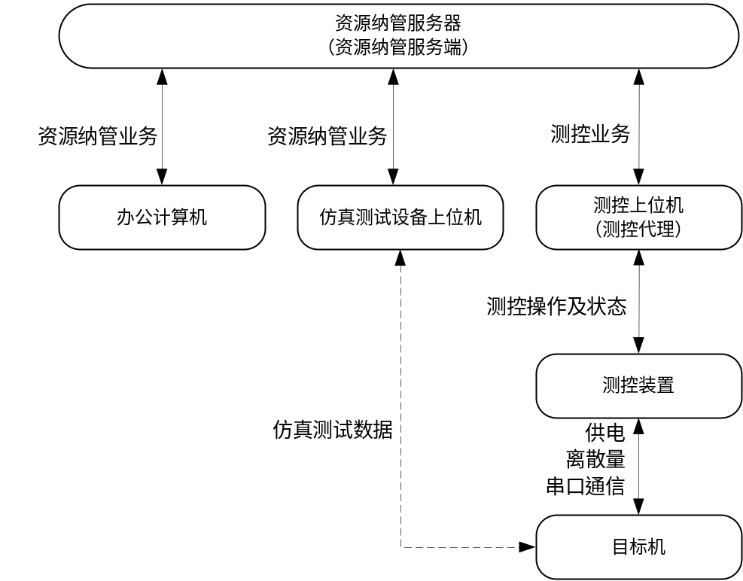

图 2 资源纳管系统工作原理框图

资源纳管服务器提供了资源纳管业务服务和测控业务服务，办公计算机或仿真测试测试设备通过浏览器登录系统后能够基于资源纳管业务服务完成管理员操作以及普通用户操作；当资源纳管业务涉及到对测控装置和目标机的操作时，资源纳管服务器会推送测控业务到测控上位机，测控上位机中运行的测控代理会将测控操作发送给测控装置，并由测控装置完成对目标机的直接控制，所有的测控操作最终会将操作状态反馈到资源纳管服务端，并反馈给资源纳管业务进行显示。

业务服务设计

资源纳管服务器提供了资源纳管业务服务和测控业务服务，办公计算机或仿真测试测试设备通过浏览器登录系统后能够基于资源纳管业务服务完成管理员操作以及普通用户操作；当资源纳管业务涉及到对测控装置和目标机的操作时，资源纳管服务器会推送测控业务到测控上位机，测控上位机中运行的测控代理会将测控操作发送给测控装置，并由测控装置完成对目标机的直接控制，所有的测控操作最终会将操作状态反馈到资源纳管服务端，并反馈给资源纳管业务进行显示。

资源纳管服务器同时提供两类核心业务服务：资源纳管业务服务与测控业务服务，分别支撑资源纳管与设备控制场景。
- 资源纳管业务交互流程

办公计算机、仿真测试设备的上位机终端均无需安装专用客户端，操作人员通过浏览器登录资源纳管系统后，即可基于资源纳管业务服务完成两类操作：

管理员用户：完成用户管理、日志管理、系统监控、软硬件资源管理等操作；

普通用户：完成构型管理、目标机申请、使用预约、资源监控、远程串口等操作。
- 测控业务交互流程

当资源纳管业务中涉及目标机、测控装置的硬件控制类操作时（如供电、离散量控制、串口通信等），系统将自动触发测控业务链路：
- 资源纳管服务器向测控上位机下发对应的测控指令；
- 测控上位机上运行的测控代理软件接收指令后，将其转换为测控装置可识别的控制信号，发送至测控装置；
- 接收到构型部署指令时，测控代理会调用测控上位机上部署的编译工程生成构型对应的纯净版目标码，并自动将目标码烧录到对应的目标机中。
- 测控装置作为直接控制节点，执行对目标机的供电通断、离散量信号输出、串口数据交互等硬件控制动作；
- 目标机的实时状态与测控装置的执行结果，会沿原链路反向回传：测控装置将状态反馈给测控代理，再由测控代理同步至资源纳管服务器；
- 服务器将最终状态反馈至前端资源纳管业务界面，操作人员可在浏览器中实时查看测控操作的执行结果与目标机状态。
- 测控业务支持远程串口功能，能够将目标机的串口透传到资源纳管服务器。
- 仿真测试数据交互流程

仿真测试设备的上位机终端，可通过独立的仿真测试数据链路与目标机直接交互，完成外部接口类的软件调试与功能测试工作；该链路与资源纳管业务、测控业务相对独立。

系统对接设计

技术选型设计

测试代理采用Python3开发。

系统部署设计
功能、应用、数据库、中间件等部署涉及到的云资源，以清单方式列出
主机IP | 端口 | 部署安装应用 | 中间件 | 数据库 | 备注
192.168.186.100 | 80 | 资源纳管系统前端
192.168.186.100 | 8080 | 资源纳管系统后端
192.168.186.101 | 3306 | 资源纳管系统数据库 |  |  | 主库
192.168.186.102 | 3306 | 资源纳管系统数据库 |  |  | 备库
192.168.186.102 | 6379 | 资源纳管系统缓存服务

系统功能设计

增加数据库备份设计

测试代理软件设计

目标机控制

状态检测

测控装置状态、电源状态、离散量状态

构型部署

测控上位机环境部署、目标机纯净版部署

远程串口

接口设计

接口设计准则

标准化与一致性
协议标准化： 优先使用行业广泛接受的标准协议（如 HTTP(S)/RESTful API, gRPC, GraphQL, WebSocket, MQTT, AMQP 等）。避免过度自定义协议。
数据格式标准化： 使用通用、易解析、结构化的数据格式（如 JSON, XML, Protocol Buffers）。避免使用晦涩难懂的二进制格式，除非有极高性能要求。
命名规范一致： 接口端点（URL/Path）、参数名、字段名、错误码等应遵循项目或团队统一的命名规范（如全小写+下划线、驼峰式）。保持风格一致。
版本管理一致： 明确并严格执行接口版本管理策略（见下文）。

松耦合
最小化依赖： 接口应尽可能减少对调用方或提供方的内部实现细节的暴露和依赖。只暴露必要的功能和数据。
基于契约： 接口双方应严格遵守预先定义好的“契约”（接口规范文档、IDL、OpenAPI/Swagger 文档），而不是依赖对方的具体实现。

明确性
功能单一： 一个接口应专注于完成一个明确、具体的业务功能或操作（遵循单一职责原则）。
职责清晰： 明确区分接口提供方和调用方的责任边界（例如，输入验证谁负责？数据转换谁负责？）。

稳定性与兼容性
向后兼容： 在升级接口时，应尽可能保证对旧版本调用方的兼容性。避免破坏性变更（Breaking Changes）。
版本控制： 必须有清晰的版本控制策略（如 URL 路径中包含版本 /v1/resource， HTTP Header 指定版本）。明确不同版本的生命周期和淘汰计划。
谨慎变更： 对已发布并投入使用的接口进行变更（尤其是参数增减、数据结构变化）必须非常谨慎，充分评估影响并通知所有调用方。

安全性
身份认证： 必须实施严格的身份认证机制（如 API Key, OAuth 2.0, JWT, Basic Auth）。确保只有授权用户/系统能访问。
授权控制： 在认证基础上，实施细粒度的授权（如 RBAC），确保调用方只能访问其权限范围内的资源和操作。

数据安全
传输安全： 必须使用 HTTPS 加密传输，防止数据被窃听和篡改。
敏感信息处理： 避免在接口中明文传输或返回敏感信息（如密码、身份证号、完整银行卡号）。需要传输时，必须进行强加密或脱敏处理。
输入验证与过滤： 对所有输入参数进行严格验证（类型、长度、范围、格式）和过滤，防止 SQL 注入、XSS、命令注入等攻击。永远不要信任客户端输入！
限流与配额： 实施访问频率限制（Rate Limiting）和配额管理（Quota），防止恶意攻击或意外流量洪峰导致服务不可用。
日志与监控： 记录关键接口的访问日志（包含调用方、时间、资源、结果、错误等），并设置监控告警，便于审计和问题排查。

可发现性与文档完备性
自描述性： 接口应尽可能做到自描述（如 RESTful API 利用 HTTP Method 表达操作意图）。
详尽文档： 必须提供清晰、准确、完整、及时更新的接口文档。文档应包含：
接口功能描述、请求方法（GET/POST/PUT/DELETE/PATCH）、请求 URL/Endpoint、请求头（Headers）要求（认证、内容类型等）、请求参数（Query String, Path Variable, Request Body）说明（名称、类型、是否必需、描述、示例）、请求体（Body）数据结构定义（Schema）、响应状态码（HTTP Status Code）及其含义（特别是成功和各种错误情况）、响应体（Body）数据结构定义（Schema）、错误码（自定义）定义及处理建议、调用示例（cURL, Postman 等）、版本信息。
使用标准工具： 强烈建议使用 OpenAPI (Swagger)、AsyncAPI 等标准规范来编写和维护文档，并利用相关工具（如 Swagger UI, ReDoc）生成可视化文档页面。

性能与效率
精简数据： 只返回调用方真正需要的数据。支持字段筛选（如 GraphQL 的字段选择、RESTful API 的 fields 参数）。
分页与流控： 对于可能返回大量数据的接口，必须支持分页（Pagination）或流式传输（Streaming）。
缓存支持： 合理利用 HTTP 缓存机制（Cache-Control, ETag, Last-Modified）或应用层缓存，减少重复请求和服务器负载。明确标识可缓存的接口和资源。
异步处理： 对于耗时操作，考虑设计为异步接口（请求->返回任务ID/状态->回调通知/轮询结果）。
高效序列化： 在性能敏感场景，选择高效的序列化协议（如 Protocol Buffers, FlatBuffers, Avro）。

健壮性与容错性
优雅降级： 在依赖的下游服务不可用或自身部分功能故障时，应尽可能提供降级服务（如返回缓存数据、简化功能），而不是完全不可用。
超时机制： 设置合理的连接超时、读写超时时间，防止长时间阻塞。
重试策略： 对于可重试的临时性错误（如网络抖动），调用方应实现带退避策略（Exponential Backoff）的智能重试机制。接口设计应支持幂等性（Idempotency）以防止重试导致数据不一致（见下一点）。
断路器模式： 当调用连续失败达到阈值时，调用方可以使用断路器（Circuit Breaker）模式暂时停止调用，避免雪崩效应。

幂等性
对于创建（Create）和修改（Update/Delete）操作（特别是非 GET 请求），强烈建议设计成幂等的。即多次执行同一操作与执行一次的效果相同。
实现方式：使用唯一请求ID（由调用方生成并在重试时传递）、利用数据库唯一约束、检查状态等。幂等性是实现可靠重试的基础

接口实现设计

RESTful 风格：
HTTP RESTful API：充分利用 HTTP 动词GET（查）, POST（增）, PUT（整体更新）, PATCH（部分更新）, DELETE（删）。
资源化设计：URL 代表资源（名词），操作由 HTTP Method 表达。URL 层级清晰（/api/v1/users/{userId}/orders）。
正确使用 HTTP 状态码：200 OK, 201 Created, 204 No Content, 400 Bad Request, 401 Unauthorized, 403 Forbidden, 404 Not Found, 429 Too Many Requests, 500 Internal Server Error 等。

错误处理
使用标准的 HTTP 状态码作为第一层错误指示。在响应体中提供更详细的、结构化的错误信息（如 { "code": "INVALID_PARAM", "message": "Field 'email' is required", "details": {...} }）。错误码应全局唯一且有文档说明。

版本管理
明确策略：推荐将版本号放在 URL Path 或 HTTP Header 中。避免使用 Query Parameter 作为主要版本标识（因为它可能被忽略或缓存），制定版本生命周期（支持期、弃用期、淘汰期）并提前通知调用方。

输入输出设计
明确 Schema： 使用 JSON Schema, Protobuf .proto 文件等明确定义请求和响应的数据结构。
避免过度嵌套： 数据结构尽量扁平化，避免过深的嵌套层级。
合理使用默认值： 对于可选参数，明确其默认值。
区分 null 和 未提供： 在部分更新（PATCH）等场景中，需要区分字段是设置为 null 还是保持不变。

外部接口
（1）业务系统相关接口
序号 | 应用的系统 | 接口名称 | 接口用途说明 | 输入参数 | 输出参数 | 接口类型 | 输出格式
1 | 资源纳管系统 | 统一认证登录接口 | 统一认证登录 | appkey、appSecret、账号、密码 | token、用户ID、用户名称等 | RESTful | Json格式字符串

内部接口
（1）业务系统相关接口
序号 | 接口名称 | 接口用途说明 | 输入参数 | 输出参数 | 接口类型 | 输出格式
1 | 用户列表接口 | 查询用户列表信息 | 用户信息 | resultStatus  、resultMsg  data  等 | RESTful | Json格式字符串

非功能性设计

基本设计
在系统建设中我们将贯彻面向性能的设计原则，确保系统的总体性能满足用户方对系统性能的要求，不发生长时间业务中断、阻塞、死锁等情况，是本系统性能控制方案的关键目标。同时采用相应的技术保证整个系统高效运行，并制定系统优化策略和方案，保证在今后一段时期内业务增长的情况下，系统仍具有较高的性能。
一个高性能的系统，首先，要保证应用系统有一个稳固可靠的体系结构；其次是设计和开发得很好的应用软件；第三，是需要一个高性能的平台部署环境；第四，对于大型的多层体系结构系统来讲，一整套性能优化、监控、诊断方法等系统调优实用技术是系统整体性能的根本保证。为确保系统性能指标的实现，本节将按照以上思路阐述性能优化设计方案。

性能设计

系统性能
1、模块可靠性方面应能够连续7×24小时不间断工作，平均无故障时间超过6000小时，出现故障应能及时报警，软件模块应具备自动或手动恢复措施，自动恢复时间少于15分钟，手工恢复时间少于24小时，以便在发生错误时能够快速地恢复正常运行。
2、模块应有较好的兼容性，满足向下兼容的要求，软件版本易于升级，任何一个模块的维护和更新以及新模块的追加都不应影响其他模块，且在升级的过程中不影响模块的性能与运行。
3、在人力资源和社会保障信息系统中，根据行业经验，一般情况下经办机构窗口业务办理的前端响应时间可忍受在3秒内，同时，后台主机及网络的响应时间一般不超过整个交易时间的50%。由于不同的连接方式会导致不同的响应时间，根据最大原则以及数据量的情况，历史性数据查询、宏观决策中的汇总、统计性操作（如人数的多少）的响应时间可相应延长为10-60秒。当所要求处理的数据量特别大时，如年终结算等操作，响应时间可根据实际情况确定。
4、针对不同的业务，吞吐量的计算与业务发生的频度、服务对象的数量、服务人员的数量相关。资源纳管系统的最大用户数为400。如考虑单笔业务处理响应时间为3-5秒，则批量处理的吞吐量应为每小时720笔-1200笔。
5、月度内的最大批处理业务应严格控制在6小时以内，年度结转最大批处理业务控制在24小时之内。
6、日常的单个批处理应用不超过5分钟。
7、日常报表生成时间：一般不超过10分钟。
8、精度是区分接近相等的两个值的能力的一种量度。代表数据的准确性，一般对准确性要求较高的数据进行精度定义。精度的确定原则是根据现行的计算统计体制采用实际使用的精度。在人力资源和社会保障信息系统中，金额类数据的精度精确到分。
9、本模块一般MTBF不能低于2920小时。

系统可靠性
1、设计完善的日志机制、提供应用组件，确保业务数据的可追踪和分析，保证业务交互过程中的可靠性；
2,、对架构设计、功能需求、日常维护等各个方面进行可靠性的设计和建设。在关键设备采用备份、冗余等可靠性技术的基础上，采用相关的软件技术提供较强的管理机制、控制手段和事故监控与安全保密等技术措施使XX平台具有高可靠性；

系统可扩展性
按照统一规划、分步实施的建设原则进行系统设计，满足不同建设规模和建设进度的需要，适应业务系统扩充和技术发展的要求。

系统安全性
1、操作系统安全要求
操作系统的安全等级要达到C2级；能够通过对主体（人、进程）识别和对客体（文件、设备）标注，划分安全级别和范畴，实现由操作系统对主体、客体之间的访问关系进行控制；必须能够按照制定的安全审计计划进行审计处理，包括审计日志和对违规事件的处理；模块必须具有自身保护能力，黑客和一般用户不能蓄意或无意卸掉本模块，也不能改变或删除本模块的文件和数据。
2、数据库安全要求
数据库管理系统本身的安全等级达到C2级；必须能够通过对主体（人、进程）识别和对客体（数据表）标注，划分安全级别和范畴，实现由模块对主、客体之间的访问关系进行强制性控制；必须能够对与数据库安全有关的事件进行跟踪、记录、报警和处理，供有关人员进行分析；必须能够按照最小授权原则，对数据库管理员、软件开发人员、终端用户授予各自为完成自身任务所需的最小权限。
3、应用模块的安全要求
（1）在用户登陆之前，应用软件本身必须对当前的运行环境进行一系列的合法性检查，如果软件模块本身的配置数据被改动，模块要拒绝该用户登陆。
（2）应用软件必须提供一种或几种有效的加密方式，对敏感数据库的存储进行加密处理。
（3）应用软件必须对每一位使用应用软件的操作人员，都要验证其身份和权限。
（4）应用软件设计中应该对非正常掉电、关机或者其他软硬件故障造成的软件中断运行时的现场进行具有一定程度保护和恢复功能。
（5）应用软件必须做到对单条记录的修改和删除操作可以撤销，防止由于误操作而造成不可恢复错误。
（6）应用软件应该具有检测非正常操作通道或非正常操作的能力，一旦发现问题，应该向操作员发出警报，指出错误的来源并改正措施。
（7）应用软件必须做到对于启动任何一个有潜在风险的功能，至少要有两个或两个以上的确认动作，给用户以纠正错误的机会，借以避免偶然的误操作造成不可恢复错误。

系统友好性
随着计算机的发展，评判一个系统好不好，不仅要求系统功能强大、可靠，还要看系统与人交互的简易程度。图形界面（GUI）已成为当今软件的标准界面，具有容易操作、可以制定等优点。GUI允许用户以图形界面的方式与计算机交互，方便快捷的执行用户的操作。本系统为用户设计人性化的界面，根据用户的需求个性化设置，界面简洁，通过导航栏指导用户各种操作需求，各种输入输出都有明确的提示，提高了系统的友好性。

系统易维护性
系统是项目的成果，系统的好坏决定了项目的好坏。一个系统可维性强不强，决定了系统的生命期限。一个系统的生命期限长短，能直接体现项目投资的收益。而本系统在建设之初就考虑了系统的维护性，为此在开发过程中我们遵循：
- 代码可维护性
按照规范编写代码，重要功能函数进行注释，良好的命名规范。
- 信息提示
友好的错误提示信息，可以帮助用户快速找到原因，及时恢复系统正常运行
3、完善的系统配置管理
4、增加系统配置界面，减少人工通过后台修改

系统灵活性
系统采用B/S架构，前台采用HTML进行设计开发，支持主流的360，Chrome浏览器。用户无需安装客户端，有Web浏览器即可。

系统可移植性
系统采用B/S架构，后台主要采用JAVA语言进行开发，JAVA本身高可移植性确保了系统可以在多平台兼容运行。

出错处理设计

出错信息
【用一览表的方式说明每种可能的出错或故障情况出现时，系统输出信息的形式、含意及处理方法。】

出错处理措施
【说明故障出现后可能采取的变通措施。】

出错处理过程
【说明为了系统维护的方便而在程序内部设计中作出的安排，包括在程序中专门安排用于系统的检查与维护的检测点和专用模块。】

系统优化方案设计
系统性能保障分为很多层次考虑，目前在设计阶段考虑web前端、web浏览器、中间件服务器和数据库层次。

质量属性设计

可靠性设计

效率性设计

安全设计

